Оргкомитет Олимпиады

Председатель оргкомитета:
- Степанова Е.О., ректор ЯГТУ, к.э.н., доцент
Заместитель председателя оргкомитета:
- Угрюмова М.А., директор института экономики и менеджмента ЯГТУ, к.э.н., доцент

Члены оргкомитета:
- Иванова В.А., директор ИИиМ, д-р техн. наук, доцент
- Ячменьков Д.В., и.о. директора ФБУ «Ярославский ЦСМ»
- Волкова А.В., руководитель органа по сертификации пищевых продуктов и продовольственного сырья
Государственного бюджетного учреждения Ярославской области
«Ярославский государственный институт качества сырья и пищевых продуктов»

Ответственный секретарь оргкомитета Олимпиады:
Царева Софья Александровна, к.х.н., доцент
тел.: 8 915-824-93-36 | e-mail: tsarevasa@ystu.ru

Контактная информация
- Угрюмова Марина Александровна, директор института экономики и менеджмента ЯГТУ, к.э.н., доцент
тел.: 8 (4852) 44-05-09 | e-mail: ugrumovama@ystu.ru
2. 27.03.02, 27.04.02, 27.03.01, 27.04.01 направление Олимпиады: Царева Софья Александровна, к.х.н., доцент
тел.: 8 915-824-93-36 | e-mail: tsarevasa@ystu.ru

Оперативная информация о проведении мероприятия размещена на сайте
ЯГТУ http://www.ystu.ru

При участии российского отделения международного холдинга по аудиту и сертификации «DQS»


I ВСЕРОССИЙСКАЯ СТУДЕНЧЕСКАЯ ОЛИМПИАДА
ПО УПРАВЛЕНИЮ КАЧЕСТВОМ, СТАНДАРТИЗАЦИИ И ТЕХНИЧЕСКОМУ РЕГУЛИРОВАНИЮ

01 апреля 2022 года
г. Ярославль
Уважаемые участники!

В целях развития регионального сотрудничества в области образования и науки и реализации указа Президента Российской Федерации от 21 июля 2020 г. N 474 «О национальных целях развития Российской Федерации на период до 2030 года» Ярославский государственный технический университет проводит 01 апреля 2022 года I Всероссийскую студенческую олимпиаду по управлению качеством, стандартизации и техническому регулированию.

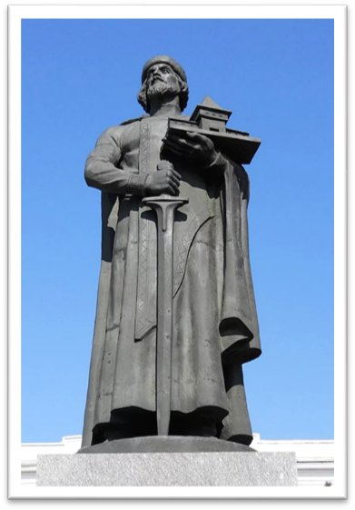
Олимпиада проводится в соответствии с Положением «О проведении I Всероссийской студенческой олимпиады по управлению качеством, стандартизации и техническому регулированию» (Приложение №1).
В Олимпиаде могут принять участие команды в составе 3 студентов всех образовательных организаций высшего образования, обучающихся по направлениям подготовки:
27.03.02, 27.04.02 «Управление качеством»
27.03.01, 27.04.01 «Стандартизация и метрология»

Команда должна иметь руководителя из числа преподавателей вуза, который примет участие в работе конкурсного жюри.

Форма проведения олимпиады: очно-заочная с применением ЭО и ДОТ (MS Teams; платформа Kahoot).

Порядок проведения олимпиады

Команда допускается к участию при наличии заполненной регистрационной карты (Приложение №2) и документов, удостоверяющих личность (паспорт и студенческий билет).
Заполненные регистрационные карты направляются до 28 марта 2022 г. включительно доценту каф. Э и У Царевой Софье Александровне на электронную почту: tsarevasa@ystu.ru

Олимпиада проводится в виде личного и командного конкурса по номинациям:
для студентов направлений 27.03.02, 27.04.02, 27.03.01, 27.04.01:
- междисциплинарное тестирование по управлению качеством, стандартизации, метрологии и сертификации;
- кейс-турнир по современным методам в управлении качеством; по экспертизе качества и идентификации фальсифицированных товаров.

Победители Олимпиады
определяются в следующих номинациях:
Номинация | Личный конкурс | Командный конкурс
Кейс-турнир |  | 1,2,3 место
Междисциплинарное тестирование | 1,2,3 место
По итогам двух номинаций | 1,2,3 место

